99學年度第一學期國中部第一次月考成績第一名學生頒獎（99.11.12.）
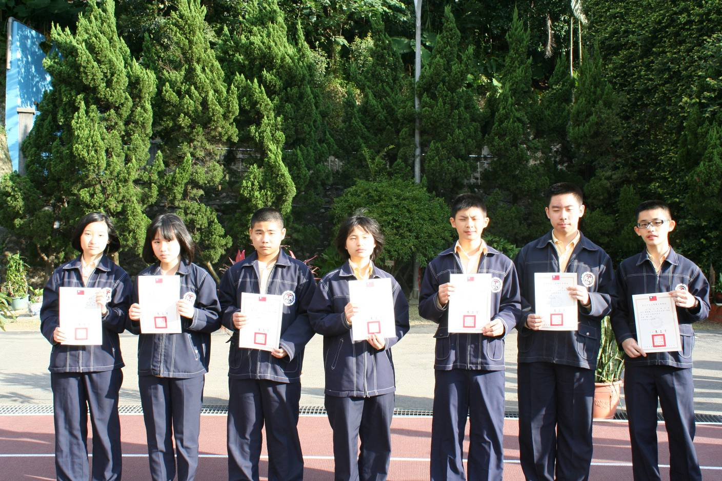
照片左起：蘇芩（九忠）、陳瑨（九孝）、劉彥呈（九仁）、趙至婕（九愛）、周致良（九信）
高定瑋（九義）、吳丞浩（九和）
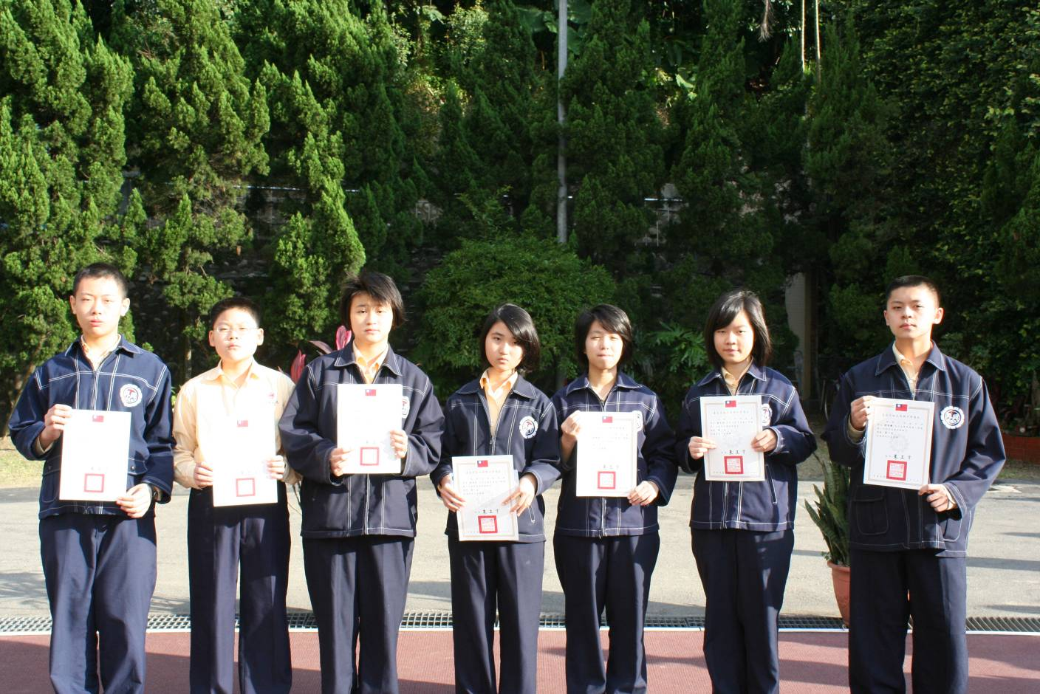
照片左起：鄭凱倫（八忠）、余以凡（八孝）、高瑋伶（八仁）、林韋廷（八愛）、賴懿軒（八信）
陳芝羽（八義）、劉冠麟（八和）
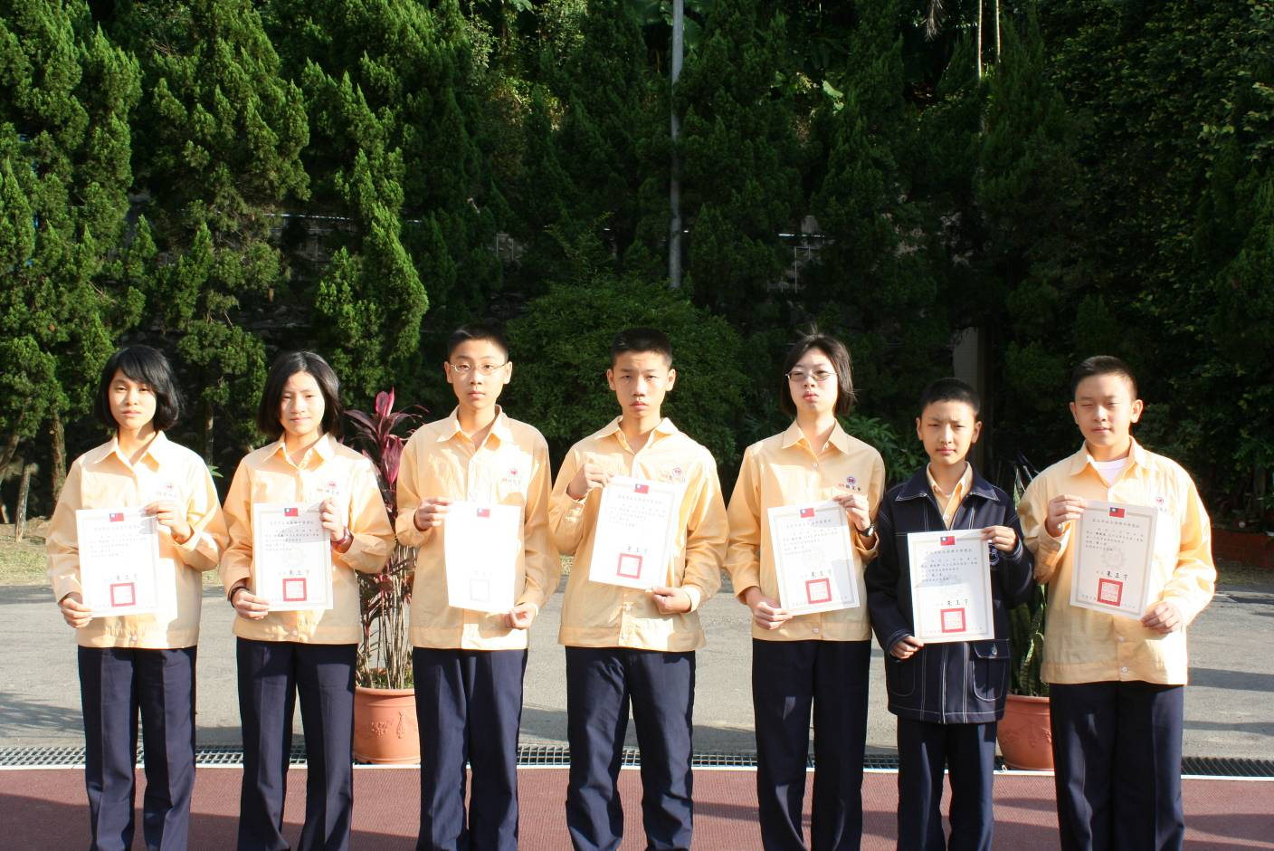
照片左起：劉怡廷（七忠）、陳品蓁（七孝）、田宜正（七仁）、曾以靖（七愛）、楊宜脩（七信）
張佑邦（七義）、謝德威（七和）

